ASAMBLEA GENERAL ORDINARIA FSME

Fecha: Sábado 27 de Mayo de 2017
Lugar: Salón VIP – Gimnasio Nacional José Adolfo Pineda
Hora: 2:00pm

Con la mayoría de miembros de Junta Directiva, estando presentes: Rolando Rodríguez (Presidente), José Luis Magaña (Vice-Presidente) y Jorge Edgardo García (Tesorero), se dio la bienvenida a los miembros federados de las ramas de Escalada y Montaña. Los miembros ausentes de Junta Directiva fueron: Javier Cándido (Secretario) y Jaime Rodríguez (Primer Vocal) por motivos de fuerza mayor. Se decretó un tiempo de espera de 20 minutos para poder conformar el quórum mínimo necesario para dar paso a la sesión y validar acuerdos.
Con 22 atletas presentes y 5 votos delegados, la sesión dio inicio a las 2:28pm con la siguiente agenda:
1_ Lectura del acta anterior, la cual fue aprobada por todos los participantes.

2-Principales actividades desarrolladas durante 2016, nacionales e internacionales, en las disciplinas de montañismo y escalada.

3-Informe de Gestión Financiera (asignación de $8,000 de presupuesto otorgado por INDES).

4-Principales actividades de montaña y escalada a desarrollar durante 2017: se presentaron las principales actividades a realizarse durante el presente año para motivar a los atletas a que calendaricen las fechas necesarias para ser partícipes de los eventos que la nueva Junta Directiva ha planeado. A continuación, un resumen de lo presentado:

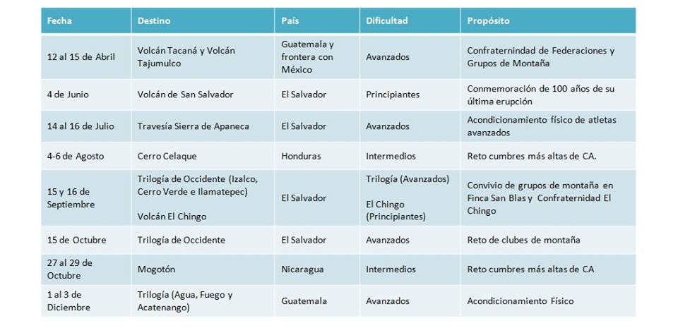
Las actividades fueron aprobadas por los atletas presentes.

Puntos varios:
1_Precios de escalada

Tarifas de Escalada: Se presentó un resumen de las tarifas oficiales por la práctica de Escalada y el uso de las instalaciones. Los montos oficiales quedaron de la siguiente forma:
Los precios fueron aprobados por los federados presentes.

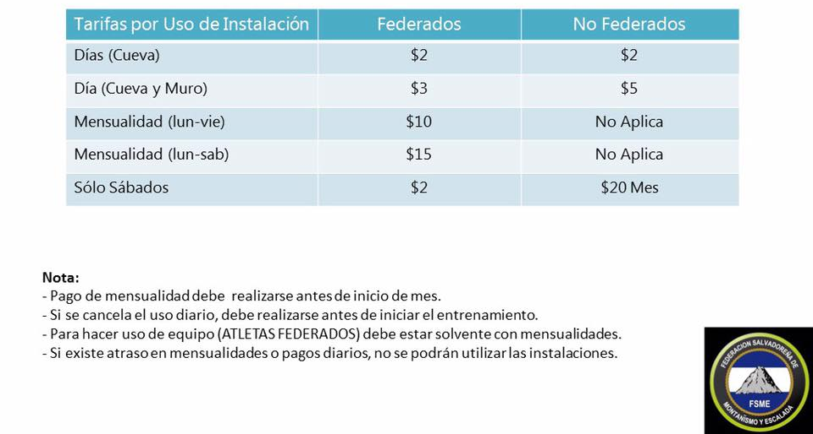
Adicionalmente, se estableció que si algún escalador no llega a entrenar y no presenta una justificación con 15 días plazo, deberán siempre estar Solventes de mensualidades.

2-Políticas de Pago para salidas de Montaña: para montañistas que cancelan actividades de montaña y no asistan sin justificación alguna, no habrá devolución si la actividad se lleva a cabo y el cupo se otorgará a otra persona. De igual forma, se estableció que los montañistas federados tienen un período máximo de 2 meses de inactividad en las salidas de la federación, al cabo de lo cual, se dará por revocada su membresía y los derechos que esta conlleva.

3-Rifa de lámpara frontal y cuchillo multifuncional: durante la reunión, se llevó a cabo una pausa para efectuar una rifa de dos artículos de utilidad entre los atletas presentes. Los ganadores fueron: Dagoberto Ferrufino (navaja multifunción) y César Sánchez (lámpara frontal).

- Elección de miembros de comité disciplinario: los miembros votaron para la elección de los integrantes del comité disciplinario, quedando de la siguiente forma:

- Jaco Vladimir – Presidente
- Henry Ernán Fuentes – Vicepresidente
- 1er Vocal – Rafael Antonio Arias

- Palabras de agradecimiento y cierre.
Las palabras de agradecimiento y cierre las dio el presidente, sin más que agregar se finalizó a las 4:35 pm con un pequeño refrigerio.

Rolando Rodríguez  Presidente | José Luis Magaña  Vice-Presidente |  | Jorge Edgardo García  Tesorero
Carlos Javier Cándido  Secretario |  | Jaime Isaac Rodríguez  Primer Vocal

